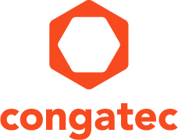
Leserkontakt: | Pressekontakt:
congatec AG | SAMS Network
Christian Eder | Michael Hennen
Telefon: +49-991-2700-0 | Telefon: +49-2405-4526720
info@congatec.com  www.congatec.com | info@sams-network.com  www.sams-network.com

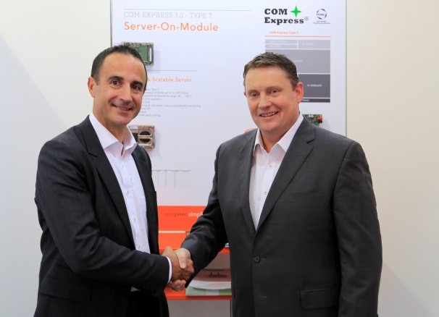
Fred Barden heißt Luc Beugin, den neuen Sales Manager für congatec in Frankreich, willkommen. (v.r.n.l.)

Text und Foto verfügbar: http://www.congatec.com/presse

Pressemitteilung
congatec gründet neue Niederlassung in Frankreich

congatec will die erste Adresse für Embedded Technologie in Frankreich werden

Deggendorf/Paris, 07. Dezember 2016 * * * congatec – ein führender Technologie-Anbieter für Embedded Computermodule, Single Board Computer und Embedded Design & Manufacturing Services – hat in Frankreich eine neue Niederlassung mit Büros in Paris und Toulouse gegründet, um seine Sales- und Supportorganisation in Frankreich und den französischsprachigen Regionen von Belgien und der Schweiz zu stärken. Das Ziel der congatec France SAS ist es, die Marke congatec intensiver als Hersteller zu vermarkten, bei dem man – so wie bereits in Deutschland – quasi selbstverständlich seine Embedded Module und SBCs bezieht. Luc Beugin wird das Büro in Paris leiten und Stephane Mailleau wird von Toulouse aus operieren.

Jason Carlson, CEO von congatec, erklärt die Strategie des Unternehmens für Frankreich: “In Frankreich gibt es viele potenzielle Kunden für unsere Technologien und wir wissen, wie wichtig es ist, Geschäftsbeziehungen lokal vor Ort zu pflegen. Deshalb ist es zwingend erforderlich, mit congatec France unser lokales Engagement zu intensivieren, um schnelleres Wachstum zu erreichen. Mit unserer neuen Niederlassung können wir die Anforderungen vor Ort besser erfüllen und unsere lokalen Distributionspartner wie Tokhatec sowie unser gesamtes Partnernetzwerk – das übrigens bereits großartige Arbeit geleistet hat und unser Engagement auch weiterhin multiplizieren wird – besser unterstützen. Unsere Büros in Paris und Toulouse sind perfekt für unsere Kunden positioniert. Wir werden Unternehmen jeder Größe – von Start-ups bis hin zu großen multinationalen Konzernen – und verschiedenste Branchen bedienen wie Medizintechnik, Industrieautomatisierung und Robotik,Infotainment, Transport- und Verkehrswesen inklusive Luftfahrt sowie IoT und Kommunikation. Die Stärke von congatec liegt in unserer Fokussierung auf die Zusammenarbeit mit unseren Kunden. Sie soll es ihnen ermöglichen, ihre Ziele bestmöglich zu erreichen. Mit unserem neuen lokalen Team können wir die Bedürfnisse unserer französischen Kunden noch besser erfüllen und das starke Wachstum in Frankreich und den französischsprachigen Regionen in Belgien und der Schweiz weiter vorantreiben.“

Fred Barden, Vice President Worldwide Sales, erläutert das Setup des neuen Sales-Teams für Frankreich: ”Der Verkaufsprozess in der Industrie und Embedded Computing Branche ist lang und anspruchsvoll und bedarf vertrauensvoller Geschäftsbeziehungen und lokalem Support. Ich weiß, dass sich Luc und Stephane sehr darauf freuen, unsere Reichweite in Frankreich durch unseren erstklassigen lokalen Sales und Support weiter zu erhöhen.”

Über die congatec AG
Mit Hauptsitz in Deggendorf, Deutschland ist die congatec AG ein führender Anbieter von industriellen Computermodulen auf den Standard-Formfaktoren COM Express, Qseven und SMARC sowie für Single Board Computer und EDM-Services. Die Produkte und Dienstleistungen des innovativen Unternehmens sind branchenunabhängig und werden z.B. in der Industrie-Automatisierung, der Medizintechnik, im Entertainment, im Transportwesen, bei Telekommunikation, Test & Measurement sowie Point-of-Sale Anwendungen eingesetzt. Wesentliche Kernkompetenz und technisches Know-How sind besondere, erweiterte BIOS Features sowie umfangreiche Treiberunterstützung und Board Support Packages. Die Kunden werden ab der Design-In Phase durch umfassendes Product Lifecycle Management betreut. Die Fertigung der Produkte erfolgt bei spezialisierten Dienstleistern nach modernsten Qualitätsstandards. congatec unterhält Niederlassungen in Taiwan, Japan, China, USA, Australien, Tschechien, Großbritannien und Frankreich. Weitere Informationen finden Sie unter www.congatec.de oder bei Facebook, Twitter und YouTube.

* * *

